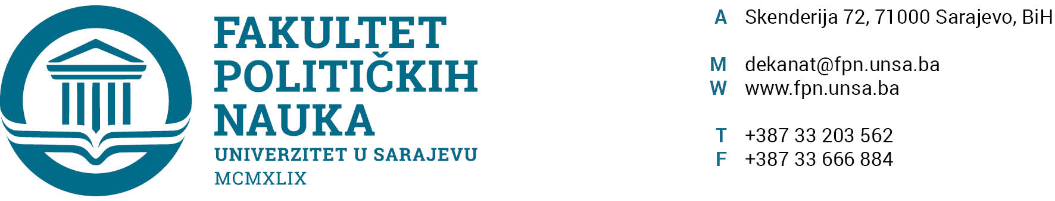
Broj: 02-1-____/24
Sarajevo, 12.03.2024. godine

Na osnovu člana 69. Zakona o visokom obrazovanju („Službene novine Kantona Sarajevo“, broj: 36/22) i člana 111. Statuta Univerziteta u Sarajevu od 26.07.2023. godine, te člana 31. Pravila studiranja za treći ciklus studija Univerziteta u Sarajevu iz decembra 2018. godine, Vijeće Univerziteta u Sarajevu-Fakulteta političkih nauka je, na prijedlog Vijeća studija od 04.03.2024. godine, na sjednici održanoj 12.03.2024. godine donijelo sljedeću

ODLUKU
o prijedlogu članova Komisije za ocjenu i odbranu projekta,
radne verzije i doktorske disertacije

I
Utvrđuje se prijedlog sastava Komisije za ocjenu i odbranu projekta, radne verzije i doktorske disertacije pod naslovom: „UTJECAJ RELIGIJSKOG I ANTIRELIGIJSKOG DISKURSA NA JAČANJE DESNICE U EVROPI OD 60-IH GODINA DO DANAS S OSVRTOM NA BOSNU I HERCEGOVINU“ kandidata MR. MIRZE NAKIČEVIĆA u sastavu:
- Dr. Valida Repovac-Nikšić, vanredna profesorica na Univerzitet u Sarajevu-Fakultet političkih nauka, doktor socioloških nauka, za oblast sociologija – predsjednica i članica;
- Dr. Dino Abazović, redovni profesor na Univerzitetu u Sarajevu-Fakultetu političkih nauka, doktor socioloških nauka, na predmetima: “Religije i konflikti” i “Religija i politika u savremenom svijetu”, Oblast socioloških nauka - mentor i član;
- Dr. Asim Mujkić, redovni profesor na Univerzitetu u Sarajevu-Fakultetu političkih nauka, doktor filozofskih nauka, na predmetu: “Etika”, Oblast filozofskih nauka - član.

II
Za zamjenskog člana predlaže se dr. Sarina Bakić, vanredna profesorica na Univerzitetu u Sarajevu-Fakultetu političkih nauka, doktor socioloških nauka/znanosti, oblast Sociologija.
III
Prijedlog članova Komisije za ocjenu i odbranu projekta, radne verzije i doktorske disertacije dostavit će se Senatu Univerziteta u Sarajevu u daljnju proceduru.

DEKAN,
_________________
Prof. dr. Sead Turčalo
Dostaviti:
- Senat Univerziteta u Sarajevu
- Dosije kandidata
- a/a

Sekretar organizacione jedinice Univerzitet u Sarajevu-Fakultet političkih nauka, Umihana Mahmić mr. iur., potvrđuje, da je Odluka u skladu sa Zakonom o visokom obrazovanju i Statutom Univerziteta u Sarajevu te da je Vijeće Univerziteta u Sarajevu-Fakulteta političkih nauka nadležno za donošenje iste shodno članu 69. Zakona o visokom obrazovanju („Službene novine Kantona Sarajevo“, broj 36/22).

Akt obradio: Enisa Kadrić
Akt kontrolisao: Sanin Katica
Akt odobrio: Prof. dr. Elvis Fejzić

